МУНИЦИПАЛЬНОЕ БЮДЖЕТНОЕ ОБЩЕОБРАЗОВАТЕЛЬНОЕ УЧРЕЖДЕНИЕ
"СРЕДНЯЯ ОБЩЕОБРАЗОВАТЕЛЬНАЯ ШКОЛА № 25"

КОНКУРСНАЯ РАБОТА
В НОМИНАЦИИ “ВЕДУЩИЕ ЗА СОБОЙ”

Гафиятуллина Альбина Наилевна
Учитель физической культуры
28 лет
Г.Набережные Челны,
пр.Мира,д.58-210

Руководитель учреждения:
Кузавкова Лариса Владимировна
423810 Республика Татарстан
г.Набережные Челны, пр.Мира,
д. 54(3/13), 8(855)-238-85-79

Набережные Челны
2014
О школе

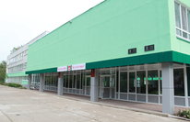

Муниципальное бюджетное общеобразовательное учреждение «Средняя общеобразовательная школа №25», лицензия на образовательную деятельность: серия РО, №023015, регистрационный номер 1127 от 25 апреля 2011г., государственная аккредитация: ОП 027006, регистрационный номер 1392 от 28 декабря 2011г.
МБОУ «СОШ №25» расположено по адресу: Республика Татарстан, город набережные Челны, проспект Мира, д.54, тел. 8(8552)388579, директор школы Кузавкова Лариса Владимировна.
ОУ является эффективно работающим образовательным учреждением, результаты работы которого соответствуют требованиям государства и по достоинству оценены потребителями и партнерами.
- ОУ является:
- Экспериментальной площадкой федерального государственного учреждения «Федеральный институт развития образования» по теме «Модель оценки профессиональных компетенций учителей общеобразовательной школы с позиций Федеральных государственных образовательных стандартов»;
- Экспериментальной площадкой РАО «Центр развития образования» по теме «Совершенствование системы повышения квалификации педагогических работников в условиях информатизации образования»
- Школой – центром компетенции в электронном образовании
Условием успешной работы школы является правовая основа. Процесс принятия решений, кадровые вопросы, контроль за исполнением решений и качеством учебно-воспитательного процесса остается за администрацией, которая учитывает рекомендации и предложения всех участников образовательного процесса.
Формами самоуправления в МБОУ «СОШ №25» являются:
- Совет Школы
- Педагогический совет Школы
- Общее собрание коллектива Школы
- Родительский комитет Школы
- Органы ученического самоуправления
Непосредственное руководство школой осуществляет директор, назначенный учредителем. Все звенья управленческой структуры связаны между собой, между ними существует разделение полномочий и ответственности.

Увлекательный урок по теме “Физкультура и биология”
В государственных стандартах второго поколения социализация ребенка, его успешность оказались настолько важными понятиями, что совершенно очевидно – одними учебными результатами не объяснить и, что самое главное, не обеспечить успешность ребенка ни во время учебы, ни тем более после нее. Очевидным фактом стало то, что без признания достижений ребенка в самых разных, не только учебных направлениях, успешную личность, способную к самореализации, к принесению пользы другим людям, не сформировать.
Интеграция как средство обучения должна дать ученику те знания, которые отражают связанность отдельных частей мира как системы, научить ребёнка с первых шагов воспринимать мир как единое целое, в котором все элементы взаимосвязаны и тем самым, повысить уровень успешности, социализации гражданина. Процесс интеграции имеет общегуманистическую основу – современный человек должен понимать своё место и свою роль в природной и социальной среде.
Интегрированные уроки увлекают новизной, возможностью включения в школьный курс альтернативных идей и нестандартных подходов.
Новизна опыта заключается в определении эффективных форм, методов, приёмов работы для реализации интеграции курсов математики и информатики в современной школе. В обосновании целесообразности и возможности использования интегрированных уроков математики и информатики; в создании условий для активной познавательной деятельности обучающихся, для развития творческой активности и повышении качества образования учащихся.Сама же информатика и информационные технологии являются, по сути, базисной инновацией с большим инновационным потенциалом и степенью новизны.
Главной целью является формирование целостного восприятия мира у
школьников, развитие научного стиля мышления характерного для современного человека по средствам интегрированных уроков физической культуры и биологии.
Задачи:
- повысить качество образования;
- расширить его информативную ёмкость;
-отыскать точки соприкосновения предметов физическая культура и биология;
-показать пример широкого сотрудничества предметов на уроке через сотрудничество
учителей и школьников как новой формы урочной деятельности;
-способствовать развитию творческих возможностей учащихся, помогать более глубокому осознанию и усвоению программного материала основного курса физической культуре и биологии;
- расширить кругозор учеников, повысить их познавательную активность, развивать интерес учащихся к предметам физическая культура и биология.
Актуальность проблемы интеграции в обучении обусловлена объективными процессами в современном мире и продиктована новыми требованиями, предъявляемыми к школе, социальным заказом общества.
Одна из проблем современной школы состоит в том, что предметная система обучения предполагает отдельное рассмотрение сторон действительности и ориентирует на частное усвоение знаний в той или иной области, слабо связанных между собой. Часто ученик, получая определённый объём информации по каждому предмету, не всегда может анализировать; улавливать неочевидную на первый взгляд связь явлений; адекватно оценивать ситуацию и быстро находить правильное решение.
Основная причина этого заключается в том, что в общеобразовательной школе основное внимание традиционно уделяется накоплению знаний, в современный же период необходимо направить все усилия на подготовку высокообразованной, интеллектуально развитой личности с целостным представлением картины мира.
Выходом на единую, целостную картину мира может стать интегрированный подход в образовании.
Интегрированный подход позволяет учителю расширить границы предметности, указать ученику путь поиска решения проблем, используя все знания, выходящие далеко за рамки отдельного предмета. При проведении интегрированных уроков по разным предметам, в результате у детей возникает более целостное восприятие мира формируется деятельностный подход в обучении.
Интеграция ориентирована на подготовку выпускника к жизни в современном обществе, к достойному выбору собственной жизненной и профессиональной позиции; способствует развитию креативности, коммуникативных способностей.
Чем же все-таки эффективны интегрированные уроки?
Во-первых, потому, что урок выходит за рамки общепринятых норм – обучающих, развивающих и воспитывающих – как желательная форма в дополнение к привычной школьной урочной жизни.
Во-вторых, потому, что необходимость совместной реализации поставленной проблемы урока требует от учителей тонкого настроя на эмоциональную обстановку в классе, на изменяющуюся ситуацию во время урока и друг друга. Ведь любой, даже тщательно подготовленный урок в момент его проведения всегда требует от учителя гибкости и способности к импровизации.
В-третьих, задействованный в процессе урока механизм одновременно-последовательного преподавания выстраивает наряду со старой системой (учитель – ученик, ученик – ученик) и новую воспитательную линию общения учитель – учитель, которая ближе стоит к формированию межличностного общения человек – человек.
Интегрированный урок способен охватить все виды познавательной деятельности, и каждый раз может расширять творческие задачи. Проведение интегрированных уроков можно рассматривать не только как возможность в удобной форме раскрывать и объединять в целостный образ предметы, но и методично формировать познавательную активность школьников. Дети с развитой познавательной активностью, быстрее развиваются, занимаясь какой-либо деятельностью, будь то игровая, учебная или трудовая деятельность, они всегда и везде стараются добиться успехов, не боятся браться за решение наиболее трудных задач. Эти дети, если их постигает неудача, не опускают руки, не прекращают попыток добиться успеха, а, напротив, еще больше стремятся к достижению успехов. В результате они научаются самостоятельно преодолевать трудности, возникающие на их жизненном пути, и, успешно преодолевая эти трудности, опережают в развитии своих сверстников. Конечно, это зависит от того, как окружающие ребенка взрослые люди обращаются с ним, когда ребенок добивается успехов или терпит неудачи.
Активная работа учителя по расширению и углублению интеграции является одним из важных путей в комплексном решении проблем обучения, повышения мотивации, целенаправленного действия, организованности и устойчивости целостной деятельности, направленной на достижение определенной цели. А также воспитания школьников, формирования у них творческих способностей.

Конспект
интегрированного урока
по физической культуре и биологии в 8 классе.

Цель урока:
Обеспечить условия для формирования устойчивого убеждения в необходимости физических упражнений для сохранения и укрепления здоровья с учетом индивидуальных физических особенностей.

Задачи урока :

Образовательная: углубить знания о телах живой и неживой природой;
дать объяснение понятию организм;
раскрыть свойства о живых организмах;
совершенствовать технику ведения мяча и передач.

Развивающая: развить умение применять теоретические знания на практике, оценивать результаты собственных действий, регулировать и контролировать свои действия.

Воспитательная: воспитание трудолюбия, активности.

Оздоровительная: Продолжать формировать устойчивый интерес к сохранению и укреплению собственного здоровья

Оборудование к уроку:
воздушные шарики 20 шт.
баскетбольные мячи 6 шт.
кегли 12 шт.
кубики
Место проведения:
спортивный зал.

№ п.п. | Содержание урока. | Дозировка | Организационно – методические указания
1.Вводная часть. 10мин
 | Построение, приветствие, раппорт, сообщение задач и темы урока. |  | Учитель ф.к.:  Сегодня у нас интегрированный урок (взаимопроникновение, взаимовлияние), - урок физкультуры с практической частью по биологии.  Задачи урока  1.Совершенствование техники ведения мяча, передачи;  2.Развитие координационных способностей;  3.Воспитание дисциплинированности, коллективизма.  Учитель биологии:  1.Углубить знания о телах живой и неживой природой;  2.Дать объяснение понятию организм;  3.Раскрыть свойства о живых организмах
 | Разминка  1. Стоя боком друг к другу, рука на плече партнёра. Свободный бег.  2. Стоя лицом друг к другу, руки на плечах партнёра. Движение приставным шагом.  3. Стоя лицом друг к другу, руки на плечах партнёра. Движение «скрестным» шагом.  4. Стоя сзади партнёра, толкать его руками в спину. Партнёр продвигается вперёд, оказывая сопротивление.  ОРУ в движении:  1. Наклоны головы вперёд-назад, влево-вправо.  2. Руки в замок перед грудью, круговые движения кистями.  3. Круговые движения руками вперёд и назад.  4. Руки за головой, повороты туловища влево-вправо на каждый шаг. | 0,5 круга  0,5 круга  0,5 круга  0,5 круга  0,5 круга  0,5 круга  0,5 круга  0,5 круга | Учитель ф.к.:  Но вначале урока у нас разминка.  Класс делится парами, разминка проводится в движении
Основная часть. 25 мин.
 | 1 этап  Учитель биологии:  Организм и его свойства.  - Что такое природа? (Это то, что нас окружает).  - Природа делится на живую и неживую;Какими телами образована живая и неживая природа?  - Приведите примеры тел живой и неживой природы  - Тела живой природы называют организмами.  -Приведите примеры организма. Вывод: итак тела живого организма очень разнообразны по форме, окраске, размерам и многим другим признакам.  2 этап  Учитель биологии:  - Чем отличается тела живой природы от тел неживой природы в целом?  - Верно они дышат, растут, питаются, дают потомство и умирают.  -На ваш взгляд внутри воздушного шарика что содержится?  - Вывод:все живые организмы, в том числе и человек, в процессе дыхания используют кислород, который берут из окружающей среды, а выделяют углекислый газ. Кислород окисляет вещества, и выделяется энергия, благодаря которой организм живет.  3 этап  Учитель биологии:  - В процессе жизни организмы растут. Рост – это увеличение массы  4 этап  Учитель биологии:  Размножение – это свойство живых организмов производить потомство.  5 этап  Учитель биологии:  -Все живые организмы питаются.  -Для чего организмы питаются? Вывод:В процессе питания поступают вещества, которые окисляются под действием кислорода и дают организму энергию для жизни. В процессе пищеварения продукты питания перерабатываются и возникают новые вещества, которые организм использует для построения своего тела в процессе роста и развития. Непереваренные остатки удаляются из организма |  | Учитель ф.к.:  Класс делится на 2 команды. Команды определяют капитана и название команды.  Выигрывает та команда, которая наберет наибольшее количество баллов.  Судейской коллегии выдаются протоколы на каждую команду  1этап  Учитель ф.к.:  Задание 1  Ведение мяча, обвести на плакате рисунок, предмет которого является живым организмом.  2 этап  Учитель ф.к.:  Задание 2  Надуть воздушный шарик, в чьей команде самый большой шарик, та и выигрывает. На выполнение задания дается 30 секунд  3 этап  Учитель ф.к.:  Задание 3  Ведение по прямой, ведение под низкой натянутой лентой(веревкой), поставить кубик, вернуться тем же способом, выполнить передачу от груди двумя. Следующий выполняет те же задания, кладет другой кубик сверху. Чья команда быстрее вырастит «пирамиду», та – и выигрывает  4 этап  Учитель ф.к.:  Задание 4  Передача мяча в парах до указанного места,взять карточку с животным и сопоставить его со своим питомцем. Обратно бегом держав мяч вместе в руках.  5 этап  Учитель ф.к.:  Задание 5  Ведение «змейкой», сорвать конфету, ведение «змейкой», передача с отскоком об пол.
 | Заключительная часть. 10 мин.
 | Формирование выводов и подведение итогов работы.  Учитель ф.к.:  -Итак, что сегодня вы на уроке повторили? Вы смогли показать, насколько хорошо владеете мячом.  - что вы вспомнили из курса биологии?  На прощание хочу вам пожелать крепкого здоровья, берегите себя и занимайтесь спортом. И маленький сюрприз от учителя физической культуры.  Флеш-моб | 2 мин. | Построение, подведение итогов урока, оценки за урок.  Дети с разных классов танцуют флеш-моб(Приложение2)  Организационный выход из спортивного зала.

Приложение1
Фото-отчет с увлекательного урока

Построение

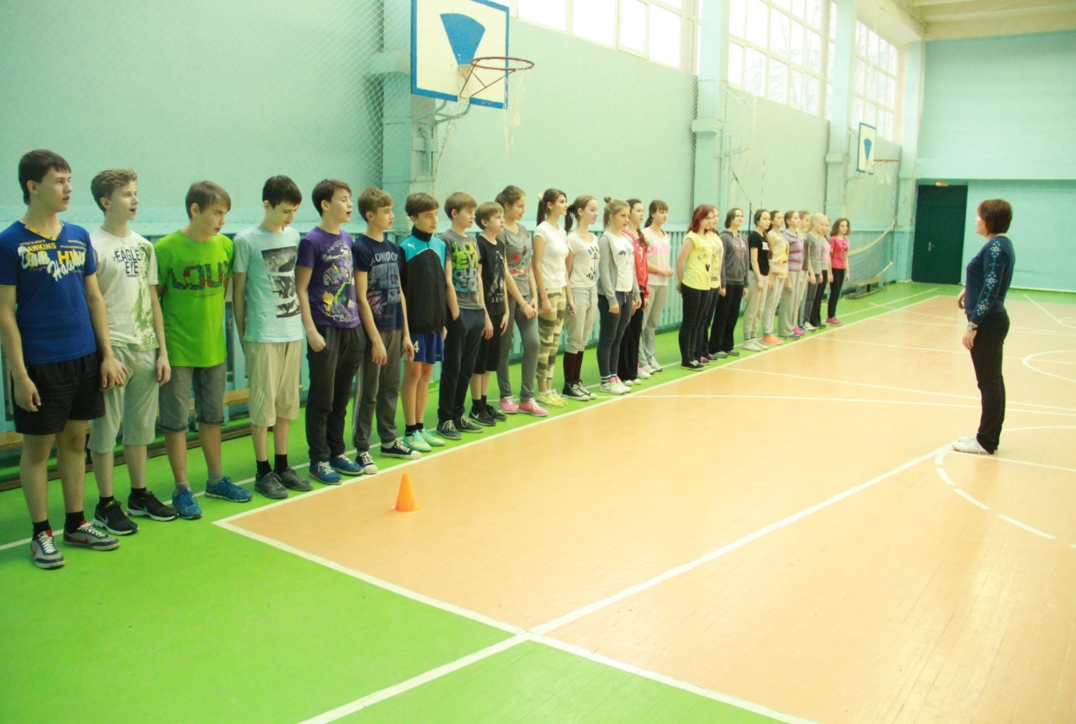

Наши судьи

Задание 1
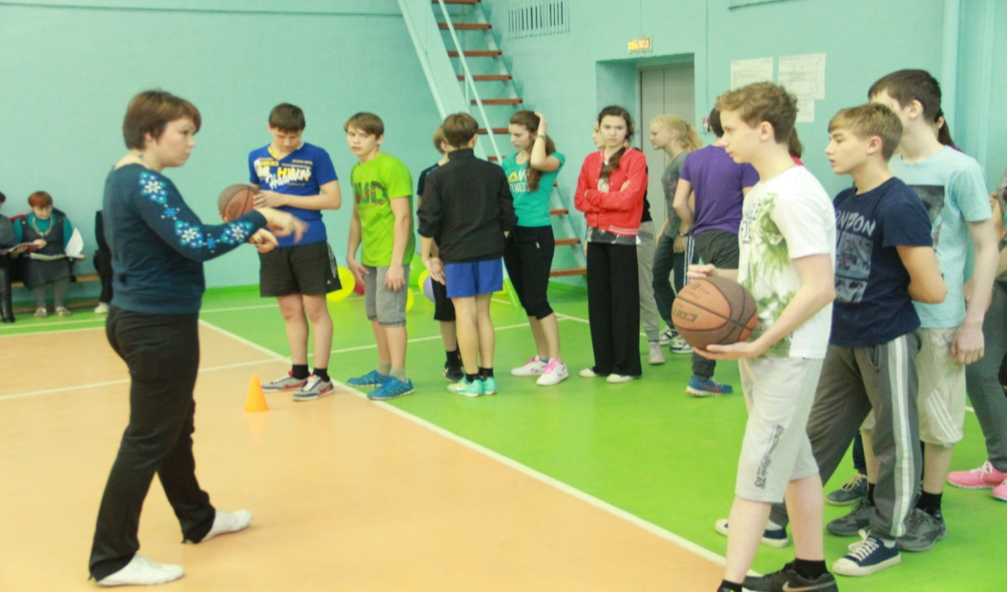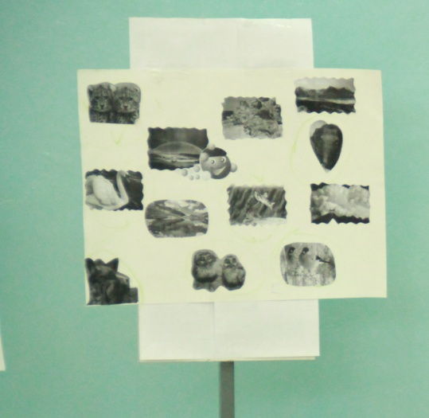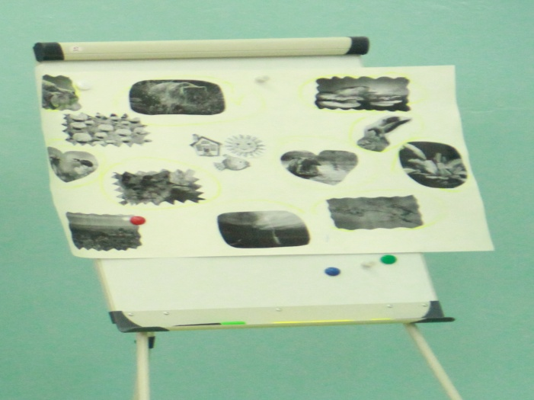

Задание 2

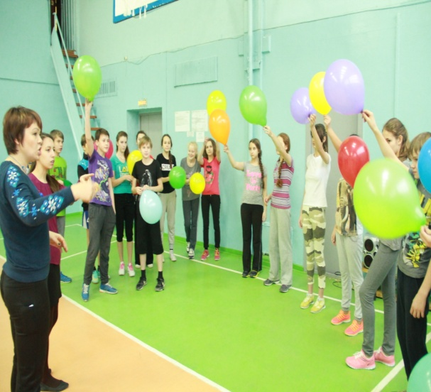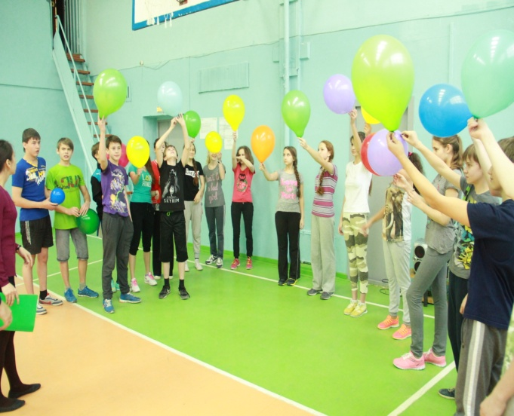

Задание 3

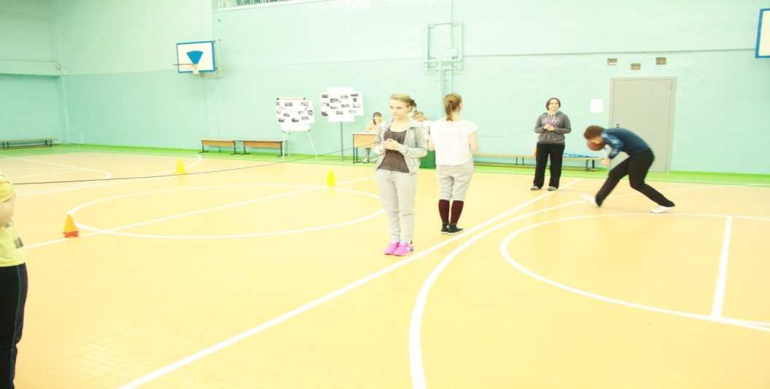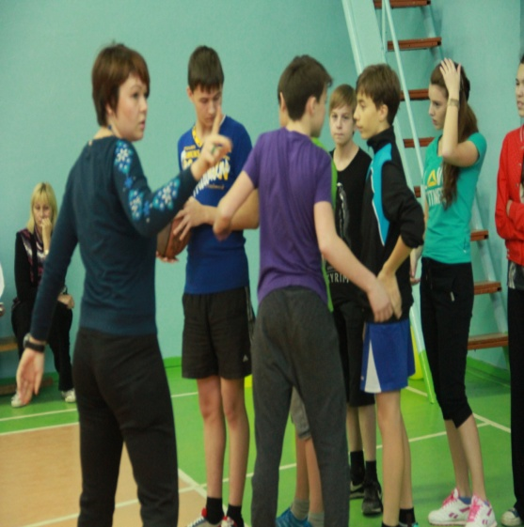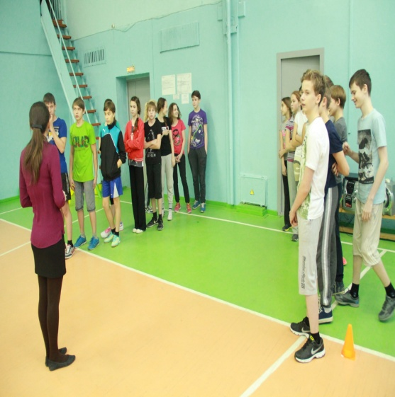

Наши помощники

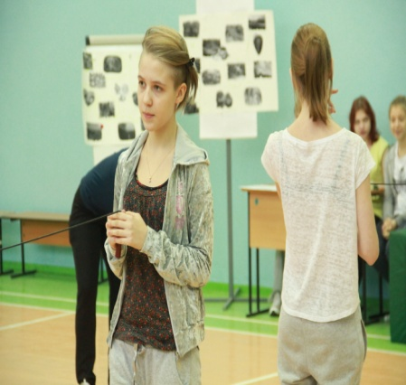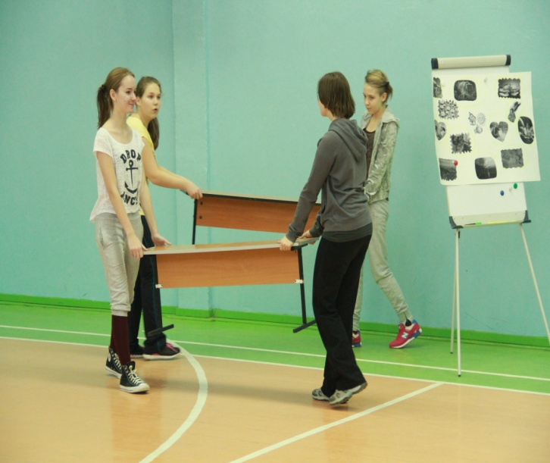

Задание 5
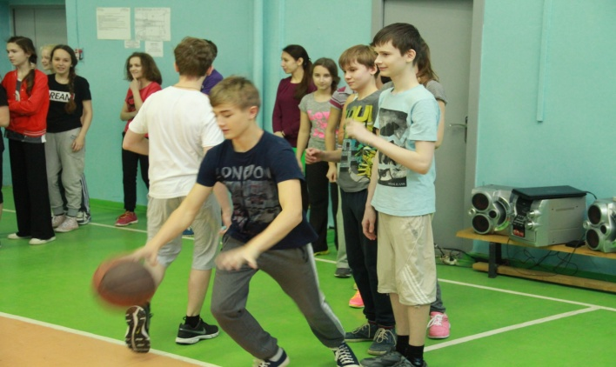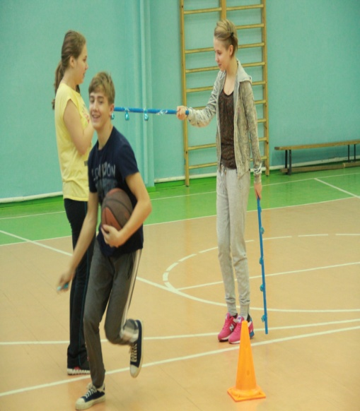

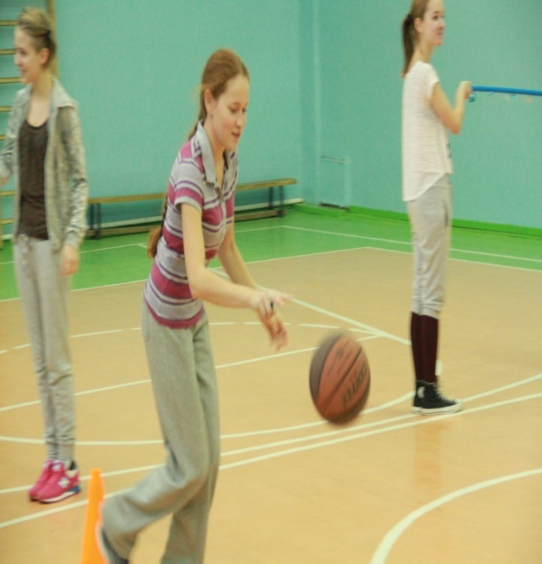

Сюрприз

